**ROUTING**

* 1. **Pengertian Routing**

Routing adalah suatu protokol yang digunakan untuk mendapatkan rute dari satu jaringan ke jaringan yang lain. Rute ini, disebut dengan route dan informasi route secara dinamis dapat diberikan ke router yang lain ataupun dapat diberikan secara statis ke router lain.

Seorang administrator memilih suatu protokol routing dinamis berdasarkan keadaan topologi jaringannya. Misalnya berapa ukuran dari jaringan, bandwidth yang tersedia, proses power dalam router, merek dan model dari router, dan protokol yang digunakan dalam jaringan.

Routing adalah proses dimana suatu router mem-forward paket ke jaringan yang dituju. Suatu router membuat keputusan berdasarkan IP address yang dituju oleh paket. Semua router menggunakan IP address tujuan untuk mengirim paket. Agar keputusan routing tersebut benar, router harus belajar bagaimana untuk mencapai tujuan. Ketika router menggunakan routing dinamis, informasi ini dipelajari dari router yang lain. Ketika menggunakan routing statis, seorang network administrator mengkonfigurasi informasi tentang jaringan yang ingin dituju secara manual.

Jika routing yang digunakan adalah statis, maka konfigurasinya harus dilakukan secara manual, administrator jaringan harus memasukkan atau menghapus rute statis jika terjadi perubahan topologi. Pada jaringan skala besar, jika tetap menggunakan routing statis, maka akan sangat membuang waktu administrator jaringan untuk melakukan update table routing. Karena itu routing statis hanya mungkin dilakukan untuk jaringan skala kecil. Sedangkan routing dinamis bias diterapkan di jaringan skala besar dan membutuhkan kemampuan lebih dari administrator.

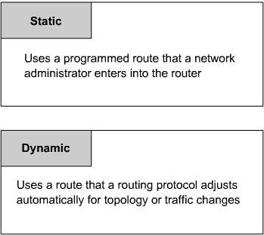

Gambar 6.1 Tipe-tipe routing

# Routing statik

Cara kerja routing statis dapat dibagi menjadi 3 bagian :

* + - Administrator jaringan yang mengkonfigurasi router
    - Router melakukan routing berdasarkan informasi dalam tabel routing
    - Routing statis digunakan untuk melewatkan paket data Seorang administrator harus menggunakan perintah ip route secara manual untuk mengkonfiguras router dengan routing statis.



Gambar 6.2 contoh perintah IP Route

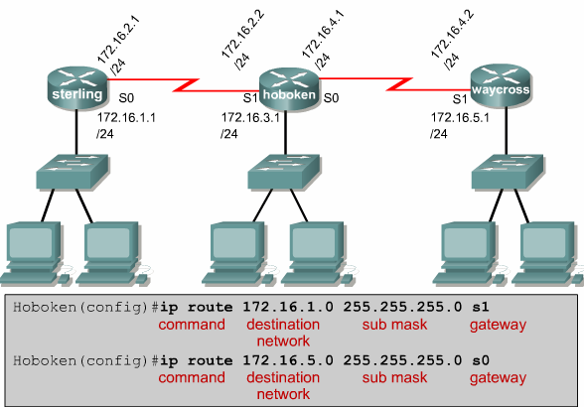

Gambar 6.3 Menentukan outgoing interface

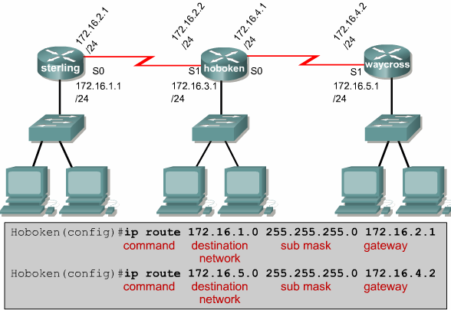

Gambar 6.4 Menentukan Next-hop IP Address

Pada gambar 6.3 dan 6.4 di atas, administrator jaringan dari router Hoboken harus mengkonfigurasi routing statis ke jaringan 172.16.1.0/24 dan 172.16.5.0/24. Karena itu administrator memasukkan 2 perintah ke router. Administrative distance adalah parameter tambahan yang menunjukkan reliabilitas dari rute. Semakin kecil nilai administrative distance semakin reliable rutenya. Oleh Karen itu rute dengan administrative distance yang lebih kecil harus diberikan pertama kali sebelum administrative distance yang lebih besar diberikan. Default administrative distance saat menggunakan routing statis adalah 1. ketika interface luar dikonfigurasi sebagai gateway, routing statis akan ditunjukkan dalam tabel routing sebagai informasi yang “directly connected”. Untuk melihat informasi administrative distance digunakan perintah show ip route. Nilai dari administrative distance adalah antara 0 sampai dengan 255 yang diberikan setelah next-hop atau outgoing interface. Contoh:

# waycross(config)#ip route 172.16.3.0 255.255.255.0 172.16.4.1 130

Jika interface dari router down, rute tidak akan dimasukkan ke table routing. Kadang-kadang routing statis digunakan untuk tujuan backup. Routing statis dapat dikonfigurasi dalam router yang hanya akan digunakan ketika routing dinamis mengalami kegagalan. Untuk menggunakan routing statis sebagai backup, harus dilakukan seting administrative distance ke nilai yang lebih besar daripada protokol routing dinamis yang digunakan.

# Konfigurasi routing statis

Langkah-langkah untuk melakukan konfigurtasi routing statis adalah sebagai berikut :

* + - Langkah 1 – tentukan dahulu prefix jaringan, subnet mask dan address. Address bias saja interface local atau next hop address yang menuju tujuan.
    - Langkah 2 – masuk ke mode global configuration.
    - Langkah 3 – ketik perintah ip route dengan prefix dam mask yang diikuti dengan address seperti yang sudah ditentukan di langkah 1. Sedangkan untuk administrative distance bersifat tambahan, boleh digunakan boleh tidak.
    - Langkah 4 – ulangi langkah 3 untuk semua jaringan yang dituju yang telah ditentukan pada langkah 1.
    - Langkah 5 – keluar dai mode global configuration.
    - Langkah 6 – gunakan perintah copy running-config startup-config untuk menyimpan konfigurasi yang sedang aktif ke NVRAM.

Contoh jaringan sederhana dengan 3 router seperti yang ditunjukkan oleh gambar 6.5 di bawah ini

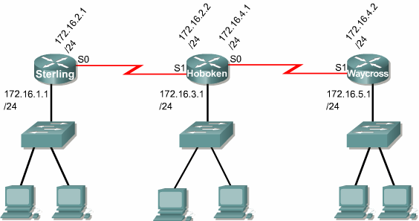

Gambar 6.5 Konfigurasi sederhana dengan 3 Router

Router Hoboken harus dikonfigurasi sehingga dapat mencapai jaringan 172.16.10 dan jaringan 172.16.5.0. Kedua jaringan subnet masknya 255.255.255.0.

Paket yang tujuannya ke jaringan 172.16.1.0 harus dirutekan ke Sterling dan paket yang ditujuan ke jaringan 172.16.5.0 haus dirutekan ke Waycross. Dalam hal ini routing statis bisa digunakan.

Kedua routing statis tersebut akan dikonfigurasi menggunakan interface local sebagai gateway ke jaringan yang dituju. Seperti yang ditunjukkan oleh gambar 2.5.

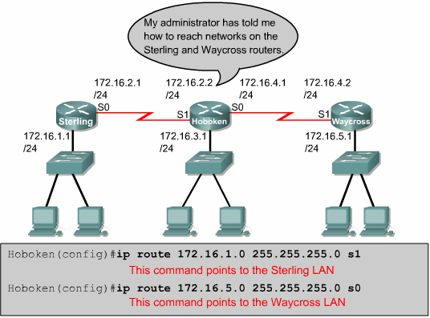

Gambar 6.6 penggunaan interface local sebagai gateway

Dua routing statis yang sama juga dapat dikonfigurasi dengan next-hop address sebagai gateway. Seperti yang ditunjukkan oleh gambar 2.6. Rute pertama ke jaringan 172.16.1.0 dengan gateway ke 172.16.2.1. Sedangkan rute kedua ke jaringan 172.16.5.0 dengan gateway ke 172.16.4.2. Administrative distance tidak digunakan, sehingga defaultnya bernilai 1.

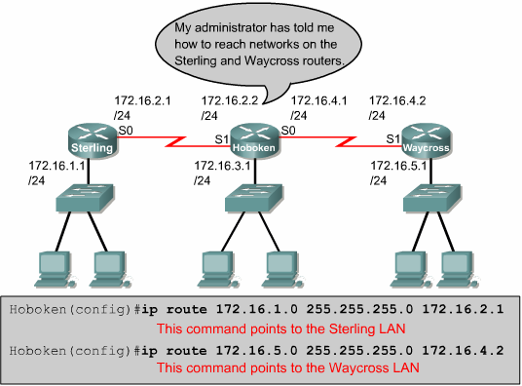

Gambar 6.7 Penggunaan Next-hop

# Routing default

Default routing digunakan untuk merutekan paket dengan tujuan yang tidak sama dengan routing yang ada dalam table routing. Secara tipikal router dikonfigurasi dengan cara routing default untuk trafik internet. Routing default secara actual menggunakan format:

# ip route 0.0.0.0 0.0.0.0 *next-hop-address | outgoing interface +

Mask 0.0.0.0, secara logika jika kita AND-kan dengan IP address tujuan selalu menunjuk ke jaringan 0.0.0.0. Jika paket tidak cocok dengan rute yang ada dalam table routing, maka paket akan dirutekan ke jaringan 0.0.0.0.

Di bawah ini adalah langkah-langkah untuk mengkonfigurasi routing default:

* + - Langkah 1 – masuk mode global configuration.
    - Langkah 2 – ketik perintah ip route dengan 0.0.0.0 sebagi prefix dan 0.0.0.0 sebagai mask. Alamat tambahan untuk routing default dapat berupa address dari local interface yang terhubung langsung ke jaringan luar atau IP address dari next-hop router.
    - Langkah 3 – keluar dari mode global config.
    - Langkah 4 – gunakan perintah copy running-config startup-config untuk menyimpan konfigurasi yang sedang jalan ke NVRAM.

Pada halaman sebelumnya, routing statis yang dikonfigurasi dalam Hoboken akses ke jaringan 172.16.1.0 pada Sterling dan 172.16.5.0 pada Waycross. Sekarang seharusnya kemungkinan rute paket ke dua jaringan tersebut dari Hoboken. Bagaimanapun, Sterling dan Waycross tidak tahu bagaimana mengembalikan paket ke jaringan yang lain yang terhubung langsung. Routing statis dapat dikonfigurasi pada Sterling dan Waycross untuk mencapai jaringan tujuan.

Sterling terhubung ke semua jaringan yang tidak terhubung langsung melalui interface serial 0. Waycross hanya satu koneksi ke semua jaringan yang tidak terhubung langsung melalui interface serial 1. Routing default pada Sterling dan Waycross akan digunakan untuk rut eke semua paket yang ditujukan untuk jaringan yang tidak terhubung langsung.

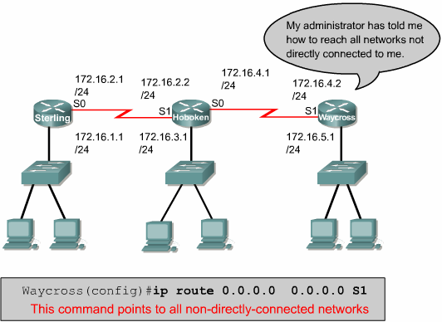

Gambar 6.8 Jaringan yang tidak terhubung langsung

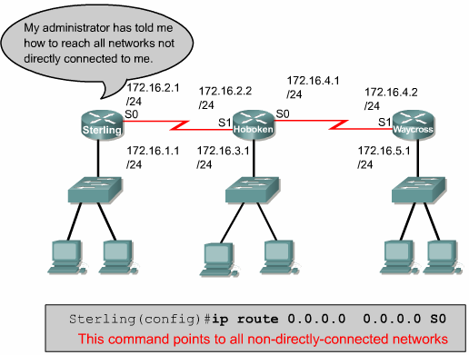

Gambar 6.9 Jaringan yang tidak terhubung langsung

Setelah routing statis dikonfigurasi, langkah selanjutnya adalah hal yang sangat penting untuk melakukan verifikasi apakah table routing dan proses routingnya bekerja dengan baik. Perintah untuk melihat konfigurasi yang sedang aktif dan untuk mem-verifikasi routing statis adalah show running- config dan show ip route.

Adapaun langkah-langkah untuk melakukan verifikasi konfigurasi routing statis adalah:

* + Berikan perintah show running-config dalam privileged mode untuk melihat konfigurasi yang sedang aktif
  + Verifikasi routing statis yang telah dimasukkan. Jika rute tidak benar, maka diperlukan kembali lagi ke mode global config untuk menghapus routing statis yang salah dan masukkan routing yang benar
  + Berikan perintah show ip route
  + Verifikasi lagi, apakah table routing yang dimasukkan sudah sesuai dengan tujuan dari hasil perintah tersebut.

# Troubleshooting konfigurasi routing statis

Pada sub bab ini diberikan contoh konfigurasi routing statis dalam Hoboken untuk mengakses jaringan pada Sterling dan Waycross, seperti yang dilihat pada gambar di bawah ini. Pada konfigurasi di router Sterling jaringan 172.16.1.0 tidak dapat mencapai jaringan di Waycross 172.16.5.0.

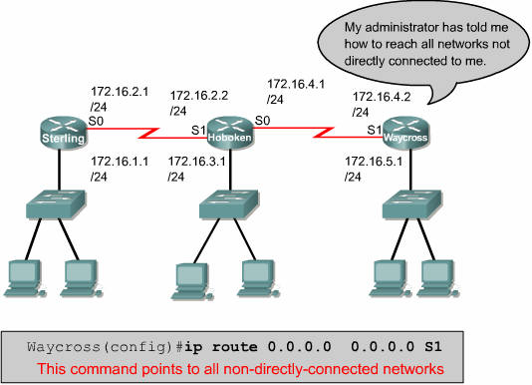

Gambar 6.10 Jaringan yang tidak terhubung langsung

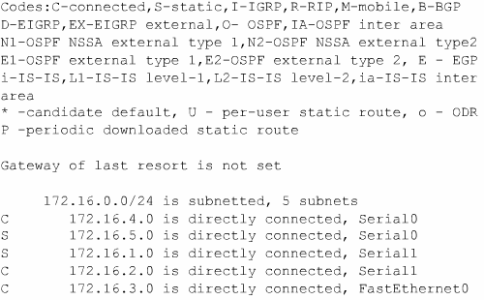

Gambar 6.11 Langkah troubleshooting dengan perintah show ip route

Dari mode privileged EXEC pada router Sterling, ping ke node pada jaringan 172.16.5.0. Pada gambar di bawah ini menunjukkan perintah ping yang gagal, sekarang gunakan perintah traceroute dari Sterling ke alamat yang digunakan pada perintah ping.

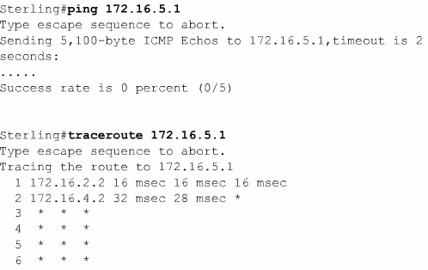

Gambar 6.12 Troubleshooting konfigurasi routing statik

Catatan dimana traceroute mengalami kegagalan. Traceroute menandakan bahwa paket ICMP dikembalikan oleh Hoboken tapi tidak dari Waycross. Hal ini berarti masalah terjadi pada Hoboken atau Waycross.

Lakukan telnet ke router Hoboken. Coba kembali ping ke node pada jaringan 172.16.5.0 yang terhubung ke router Waycross. Perintah ping ini seharusnya berhasil karena Hoboken terhubung langsung ke Waycross.

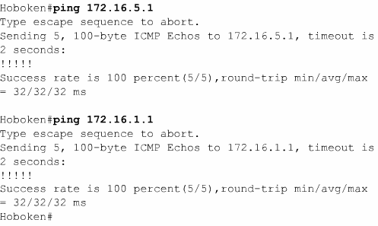

Gambar 6.13 Troubleshooting konfigurasi routing statis

# Routing Dinamis

Routing protocol adalah berbeda dengan routed protocol. Routing protocol adalah komunikasi antara router-router. Routing protocol mengijinkan router-router untuk sharing informasi tentang jaringan dan koneksi antar router. Router menggunakan informasi ini untuk membangun dan memperbaiki table routingnya. Seperti pada gambar di bawah ini.

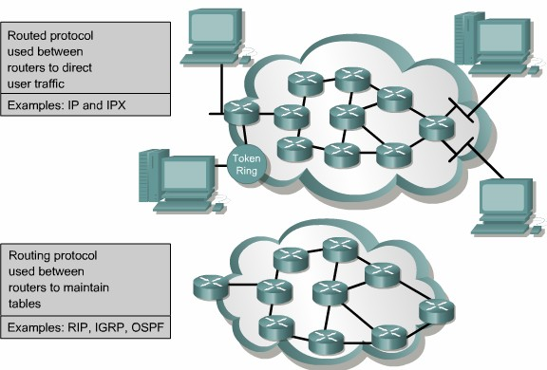

Gambar 6.14 Routed vs Routing Protokol

Contoh routing protokol:

* + Routing Information Protocol (RIP)
  + Interior Gateway Routing Protocol (IGRP)
  + Enhanced Interior Gateway Routing Protocol (EIGRP)
  + Open Shortest Path First (OSPF)

Routed protocol digunakan untuk trafik user langsung. Routed protocol menyediakan informasi yang cukup dalam layer address jaringannya untuk melewatkan paket yang akan diteruskan dari satu host ke host yang lain berdasarkan alamatnya.

Contoh routed protocol:

* + Internet Protocol (IP)
  + Internetwork Packet Exchange (IPX)

# Autonomous System (AS)

AS adalah kumpulan dari jaringan-jaringan yang dalam satu administrasi yang mempunyai strategi routing bersama. AS mungkin dijalankan oleh satu atau lebih operator ketika AS digunakan pada routing ke dunia luar.

American Registry of Internet Numbers (ARIN) adalah suatu service provider atau seorang administrator yang memberikan nomor identitas ke AS sebesar 16-bit. Routing protokol seperti Cisco IGRP membutuhkan nomor AS (AS number) yang sifatnya unik.

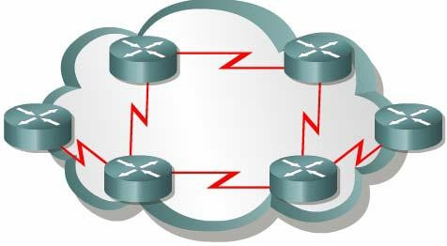

Gambar 6.15 Autonomous System

# Tujuan Routing protocol dan autonomous system

Tujuan utama dari routing protokol adalah untuk membangun dan memperbaiki table routing. Dimana tabel ini berisi jaringan-jaringan dan interface yang berhubungan dengan jaringan tersebut. Router menggunakan protokol routing ini untuk mengatur informasi yang diterima dari router-router lain dan interfacenya masing-masing, sebagaimana yang terjadi di konfigurasi routing secara manual.

Routing protokol mempelajari semua router yang ada, menempatkan rute yang terbaik ke table routing, dan juga menghapus rute ketika rute tersebut sudah tidak valid lagi. Router menggunakan informasi dalam table routing untuk melewatkan paket-paket routed prokol.

Algoritma routing adalah dasar dari routing dinamis. Kapanpun topologi jaringan berubah karena perkembangan jaringan, konfigurasi ulang atau terdapat masalah di jaringan, maka router akan mengetahui perubahan tersebut. Dasar pengetahuan ini dibutuhkan secara akurat untuk melihat topologi yang baru.

Pada saat semua router dalam jaringan pengetahuannya sudah sama semua berarti dapat dikatakan internetwork dalam keadaan konvergen (converged). Keadaan konvergen yang cepat sangat diharapkan karena dapat menekan waktu pada saat router meneruskan untuk mengambil keputusan routing yang tidak benar.

AS membagi internetwork global menjadi kecil-kecil menjadi banyak jaringan-jaringan yang dapat diatur. Tiap-tiap AS mempunyai seting dan aturan sendiri-sendiri dan nomor AS yang akan membedakannya dari AS yang lain.

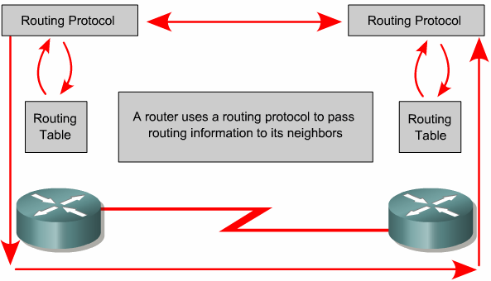

Gambar 6.16 Prinsip kerja Autonomous System

# Klasifikasi routing protokol

Sebagian besar algoritma routing dapat diklasifikasikan menjadi satu dari dua kategori berikut :

* + Distance vector
  + Link-state

Routing distance vector bertujuan untuk menentukan arah atau vector dan jarak ke link-link lain dalam suatu internetwork. Sedangkan link-state bertujuan untuk menciptakan kembali topologi yang benar pada suatu internetwork.

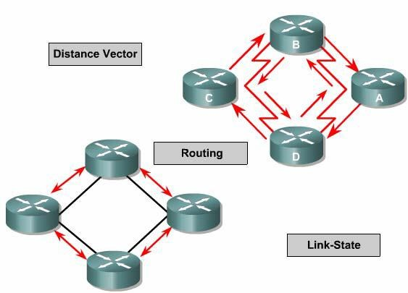

Gambar 6.17 Klasifikasi routing protokol

# Routing protokol distance vector

Algoritma routing distance vector secara periodik menyalin table routing dari router ke router. Perubahan table routing ini di-update antar router yang saling berhubungan pada saat terjadi perubahan topologi. Algoritma distance vector juga disebut dengan algoritma Bellman-Ford.

Setiap router menerima table routing dari router tetangga yang terhubung langsung. Pada gambar di bawah ini digambarkan konsep kerja dari distance vector.

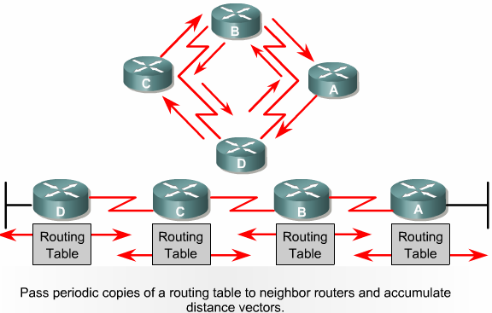

Gambar 6.18 konsep distance vector

Router B menerima informasi dari Router A. Router B menambahkan nomor distance vector, seperti jumlah hop. Jumlah ini menambahkan distance vector. Router B melewatkan table routing baru ini ke router-router tetangganya yang lain, yaitu Router C. Proses ini akan terus berlangsung untuk semua router.

Algoritma ini mengakumulasi jarak jaringan sehingga dapat digunakan untuk memperbaiki database informasi mengenai topologi jaringan. Bagaimanapun, algoritma distance vector tidak mengijinkan router untuk mengetahui secara pasti topologi internetwork karena hanya melihat router-router tetangganya.

Setiap router yang menggunakan distance vector pertama kali mengidentifikasi router-router tetangganya. Interface yang terhubung langsung ke router tetangganya mempunyai distance 0. Router yang menerapkan distance vector dapat menentukan jalur terbaik untuk menuju ke jaringan tujuan berdasarkan informasi yang diterima dari tetangganya. Router A mempelajari jaringan lain berdasarkan informasi yang diterima dari router B. Masing-masing router lain menambahkan dalam table routingnya yang mempunyai akumulasi distance vector untuk melihat sejauh mana jaringan yang akan dituju. Seperti yang dijelakan oleh gambar berikut ini:

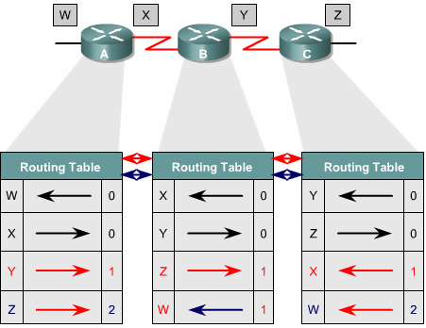

Gambar 6.19 jaringan distance vector discovery

Update table routing terjadi ketika terjadi perubahan toplogi jaringan. Sama dengan proses discovery, proses update perubahan topologi step-by-step dari router ke router. Gambar 9.3 menunjukkan algoritma distance vector memanggil ke semua router untuk mengirim ke isi table routingnya. Table routing berisi informasi tentang total path cost yang ditentukan oleh metric dan alamat logic dari router pertama dalam jaringan yang ada di isi table routing, sperti yang diterangkan oleh gambar 6.20 di bawah ini.

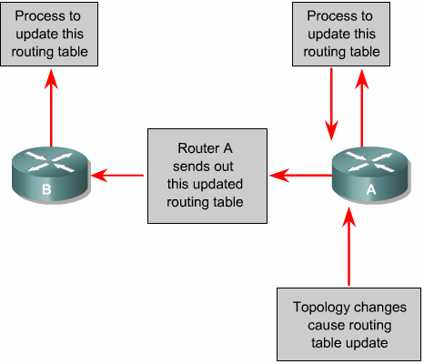

Gambar 6.20 perubahan topologi distance vector

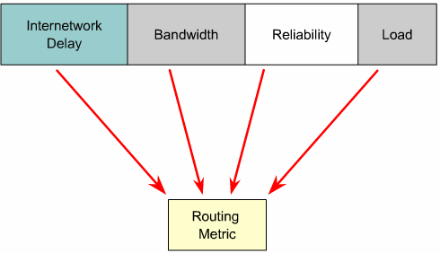

Gambar 6.21 komponen-komponen routing metric

Analogi distance vector dapat digambarkan dengan jalan tol. Tanda yang menunjukkan titik menuju ke tujuan dan menunjukkan jarak ke tujuan. Dengan adanya tanda-tanda seperti itu pengendara dengan mudah mengetahui perkiraan jarak yang akan ditempuh untuk mencapai tujuan. Dalam hal ini jarak terpendek adalah rute yang terbaik.

# Link-state

Algoritma link-state juga dikenal dengan algoritma Dijkstra atau algoritma shortest path first (SPF). Algoritma ini memperbaiki informasi database dari informasi topologi. Algoritma distance vector memiliki informasi yang tidak spesifik tentang distance network dan tidak mengetahui jarak router. Sedangkan algortima link-state memperbaiki pengetahuan dari jarak router dan bagaimana mereka inter-koneksi.

Fitur-fitur yang dimiliki oleh routing link-state adalah:

* + Link-state advertisement (LSA) – adalah paket kecil dari informasi routing yang dikirim antar router
  + Topological database – adalah kumpulan informasi yang dari LSA-LSA
  + SPF algorithm – adalah hasil perhitungan pada database sebagai hasil dari pohon SPF
  + Routing table – adalah daftar rute dan interface

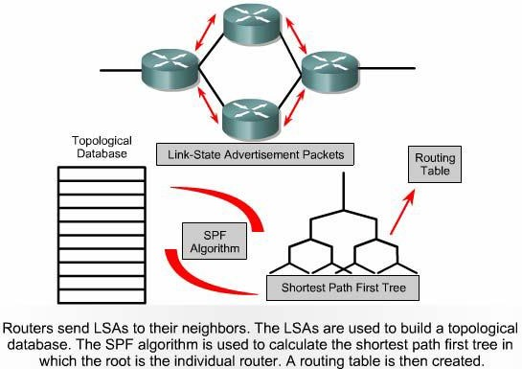

Gambar 6.22 konsep link-state

# Proses discovery dari routing link-state

Ketika router melakukan pertukaran LSA, dimulai dengan jaringan yang terhubung langsung tentang informasi yang mereka miliki. Masing-masing router membangun database topologi yang berisi pertukaran informasi LSA.

Algoritma SPF menghitung jaringan yang dapat dicapai. Router membangun logical topologi sebagai pohon (tree), dengan router sebagai root. Topologi ini berisi semua rute-rute yang mungkin untuk mencapai jaringan dalam protokol link-state internetwork. Router kemudian menggunakan SPF untuk memperpendek rute. Daftar rute-rute terbaik dan interface ke jaringan yang dituju dalam table routing. Link-state juga memperbaiki database topologi yang lain dari elemen-elemen topologi dan status secara detail.

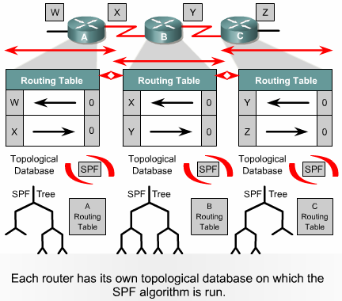

Gambar 6.23 jaringan link-state discovery

Router pertama yang mempelajari perubahan topologi link-state melewatkan informasi sehingga semua router dapat menggunakannya untuk proses update. Gambar 10.3 adalah informasi routing dikirim ke semua router dalam internetwork. Untuk mencapai keadaan konvergen, setiap router mempelajari router-router tetangganya. Termasuk nama dari router-router tetangganya, status interface dan cost dari link ke tetangganya. Router membentuk paket LSA yang mendaftar informasi ini dari tetangga-tetangga baru, perubahan cost link dan link-link yang tidak lagi valid. Paket LSA ini kemudian dikirim keluar sehinggan semua router-router lain menerima itu.

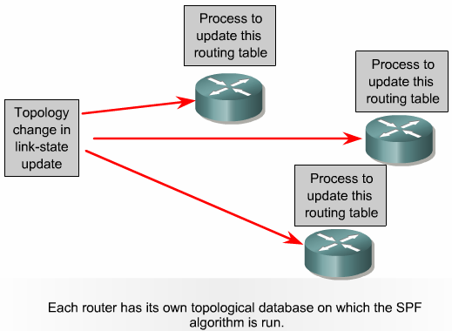

Gambar 6.24 perubahan topologi link-state

Pada saat router menerima LSA, ia kemudian meng-update table routing dengan sebagian besar informasi yang terbaru. Data hasil perhitungan digunakan untuk membuat peta internetwork dan lagoritma SPF digunakan untuk menghitung jalur terpendek ke jaringan lain. Setiap waktu paket LSA menyebabkan perubahan ke database link-state, kemudian SPF melakukan perhitungan ulang untuk jalur terbaik dan meng-update table routing.

Ada beberapa titik berat yang berhubungan dengan protokol link-state:

* + Processor overhead
  + Kebutuhan memori
  + Konsumsi bandwidth

Router-router yang menggunakan protokol link-state membutuhkan memori lebih dan proses data yang lebih daripada router-router yang menggunakan protokol distance vector. Router link-state membutuhkan memori yang cukup untuk menangani semua informasi dari database, pohon topologi dan table routing. Gambar 10.4 menunjukkan inisialisasi paket flooding link-state yang mengkonsumsi bandwidth. Pada proses inisial discovery, semua router yang menggunakan protokol routing link-state mengirimkan paket LSA ke semua router tetangganya. Peristiwa ini menyebabkan pengurangan bandwidth yang tersedia untuk me-routing trafik yang membawa data user. Setelah inisial flooding ini, protokol routing link-state secara umum membutuhkan bandwidth minimal untuk mengirim paket-paket LSA yang menyebabkan perubahan topologi.

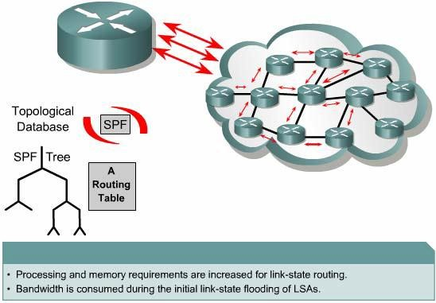

Gambar 6.25 link-state concern

# Penentuan jalur

Router menggunakan dua fungsi dasar:

* + Fungsi penentuan jalur
  + Fungsi switching

Penentuan jalur terjadi pada layer network. Fungsi penentuan jalur menjadikan router untuk mengevaluasi jalur ke tujuan dan membentuk jalan untuk menangani paket. Router menggunakan table routing untuk menentukan jalur terbaik dan kemudian fungsi switching untuk melewatkan paket.

# Konsep Link State

Dasar algoritma routing yang lain adalah algoritma link state. Algoritma link state juga bias disebut sebagai algoritma Dijkstra atau algoritma shortest path first (SPF).

# Konfigurasi Routing

Untuk menghidupkan protokol routing pada suatu router, membutuhkan seting parameter global dan routing. Tugas global meliputi pemilihan protokol routing seperti RIP, IGRP, EIGRP atau OSPF. Sedangkan tugas konfigurasi routing untuk menunjukkan jumlah jaringan IP. Routing dinamis menggunakan broadcast dan multicast untuk berkomunikasi dengan router-router lainnya.

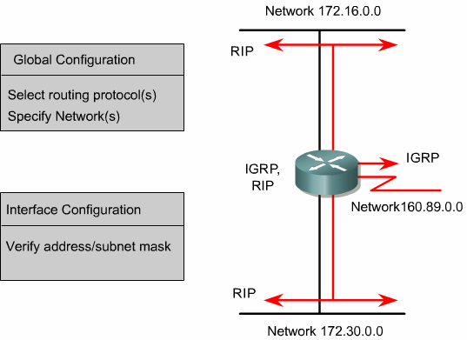

Gambar 6.26 tugas konfigurasi routing IP

Perintah router memulai proses routing. Perintah network untuk meng-enable-kan proses routing ke interface yang mengirim dan menerima update informasi routing.

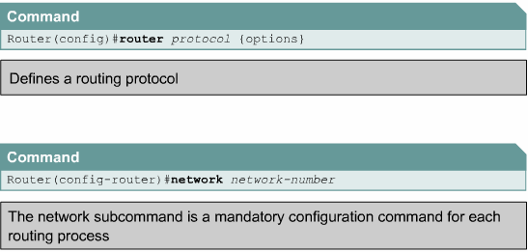

Gambar 6.27 penggunaan perintah router dan network

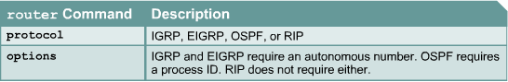

Gambar 6.28 Perintah router



Gambar 6.29 Perintah network Contoh konfigurasi routing seperti berikut:

# GAD(config)#router rip

**GAD(config-router)#network 172.16.0.0**

Untuk RIP dan IGRP, jumlah jaringan didasarkan pada kelas dari alamat jaringan, bukan alamat subnet atau alamat host.

# Protokol Routing

Pada layer internet TCP/IP, router dapat menggunakan protokol routing untuk membentuk routing melalui suatu algoritma yang meliputi:

* + **RIP** – menggunakan protokol routing interior dengan algoritma distance vector
  + **IGRP** – menggunakan protokol routing interior dengan algoritma Cisco distance vector
  + **OSPF** – menggunakan protokol routing interior dengan algoritma link-state
  + **EIGRP** – menggunakan protokol routing interior dengan algoritma advanced Cisco distance vector
  + **BGP** – menggunakan protokol routing eksterior dengan algoritma distance vector

Dasar RIP diterangkan dalam RFC 1058, dengan karakteristik sebagai berikut:

* + Routing protokol distance vector
  + Metric berdasarkan jumlah lompatan (hop count) untuk pemilihan jalur
  + Jika hop count lebih dari 15, paket dibuang
  + Update routing dilakukan secara broadcast setiap 30 detik

IGRP adalah protokol routing yang dibangun oleh Cisco, dengan karakteristik sebagai berikut :

* + Protokol routing distance vector
  + Menggunakan composite metric yang terdiri atas bandwidth, load, delay dan reliability
  + Update routing dilakukan secara broadcast setiap 90 detik

OSPF menggunakan protokol routing link-state, dengan karakteristik sebagai berikut :

* + Protokol routing link-state
  + Merupakan open standard protokol routing yang dijelaskan di RFC 2328
  + Menggunakan algoritma SPF untuk menghitung cost terendah

Update routing dilakukan secara floaded saat terjadi perubahan topologi jaringan. EIGRP menggunakan protokol routing enhanced distance vector, dengan karakteristik sebagai berikut :

* + Menggunakan protokol routing enhanced distance vector
  + Menggunakan cost load balancing yang tidak sama
  + Menggunakan algoritma kombinasi antara distance vector dan link-state
  + Menggunakan Diffusing Update Algorithm (DUAL) untuk menghitung jalur terpendek
  + Update routing dilakukan secara multicast menggunakan alamat 224.0.0.10 yang diakibatkan oleh perubahan topologi jaringan

Border Gateway Protocol (BGP) merupakan routing protokol eksterior, dengan karakteristik sebagai berikut :

* + Menggunakan routing protokol distance vector
  + Digunakan antara ISP dengan ISP dan client-client
  + Digunakan untuk merutekan trafik internet antar autonomous system

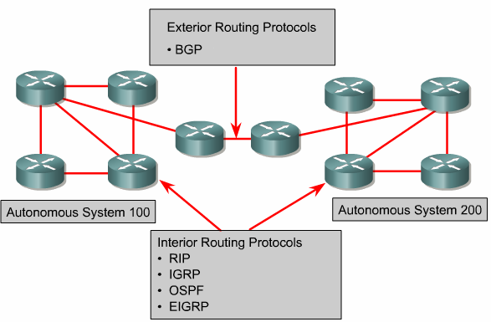Gambar 6.30 protokol-protokol routing IP

# IGP vs EGP

Routing protokol interior didisain untuk jaringan yang dikontrol oleh suatu organisasi. Kriteria disain untuk routing protokol interior untuk mencari jalur terbaik pada jaringan. Dengan kata lain, metric dan bagaimana metric tersebut digunakan merupakan elemen yang sangat penting dalam suatu protokol routing interior.

Sedangkan protokol routing eksterior didisain untuk penggunaan antara dua jaringan yang berbeda yang dikontrol oleh dua organisasi yang berbeda. Umumnya digunakan antara ISP dengan ISP atau antara ISP dengan perusahaan. Contoh, suatu perusahaan menjalankan BGP sebagai protokol routing eksterior antar router perusahaan tersebut dengan router ISP.

IP protokol eksterior gateway membutuhkan 3 seting informasi berikut ini sebelum router tersebut biasa digunakan :

* + Daftar router-router tetangga untuk pertukaran informasi routing
  + Daftar jaringan untuk advertise sebagai tanda jaringan dapat dicapai secara langsung
  + Nomor autonomous system dari router local

Routing protokol eksterior harus mengisolasi autonomous system.

Ingat bahwa, autonomous system diatur oleh administrasi yang berbeda. Jaringan harus mempunyai protokol untuk komunikasi antara sistem-sistem yang berbeda tadi.

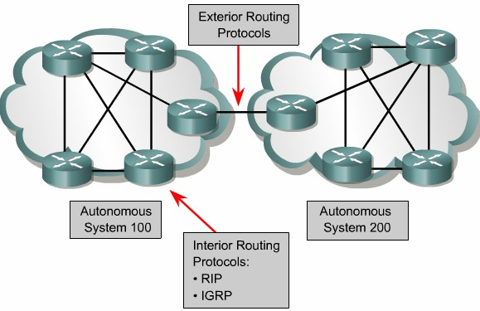

Gambar 6.31 protokol routing interior/eksterior

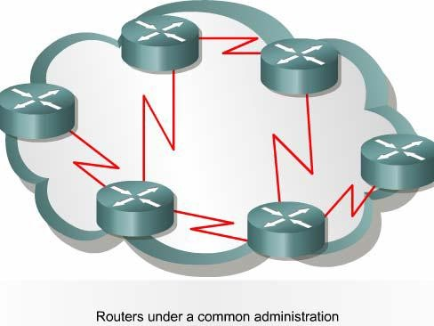

Gambar 6.32 Autonomous system

Masing-masing AS harus memiliki nomor identitas 16-bit, yang dikeluarkan oleh ARIN atau provider untuk menggunakan protokol routing seperti IGRP dan EIGRP.

Kesimpulan

* + Routing adalah proses bagaimana router melewatkan paket ke jaringan yang dituju
  + Routing protokol adalah komunikasi yang digunakan antar router-router
  + Routing protokol mengijinkan satu router untuk sharing informasi dengan router-router lain berdasarkan jaringan yang ia ketahui dan jalur terbaik ke jaringan tersebut
  + Algoritma routing dapat diklasifikasikan sebagai satu dari dua kategori, distance vector atau link-state
  + Autonomous system (AS) adalak kumpulan dari jaringan-jaringan dalam satu pengawasan administrasi